4G一键紧急呼叫器
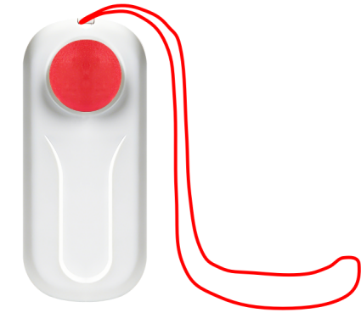
- 产品概述
4G一键紧急呼叫器采用内置4G通讯模块，7号电池。支持PC端、微信公众号、电话、短信接警等功能。采用独特的结构设计及无线电信号处理技术，具备低功耗电路设计，性能稳定、美观、耐用。
- 技术参数
额定电压 | DC 3V（2节7号电池）
报警电流 | <300mA
工作电流 | <20uA
续航时间 | 2年（与使用频率有关）
报警方式 | PC端、微信公众号、电话、短信
推送规则 | 微信小程序和电脑软件、电话短信（单独购买）
通讯网络 | 4G（默认移动卡）
工作环境 | -10℃-60℃,10-90%无冷凝相对湿度：≤95%(40°C±2°C无凝霜)
使用方式 | 挂脖+手持
产品净重 | ≈54.5g
产品尺寸 | 87*38.5*20.7mm
- 添加设备
请先扫码添加设备后，再通电，等待2-3分钟的时间，再次进入小程序查看是否在线，提示“在线”即可；提示“离线”请联系技术人员沟通处理。
- 扫描二维码关注公众号 2、 添加设备操作视频



- 维护与保养
- 电池使用寿命大约2-3年，但是在高温、高湿等恶劣环境下使用时，寿命或缩短，使用频率越高，电池使用寿命也越短。
- 当电池电压过低时，请及时更换电池。
- 安装好以后，按一下红色的SOS按键一秒，微信公众号能收到报警信息推送，代表设备功能完好。
- 安装前应妥善保管并采取相应的防潮、防腐等措施。

